【設計計算例２】

(民地の裏山斜面に発生した変状に対する補強)

【設計計算例２】
1.1設計現場の条件
豪雨により、民地の裏山のり面に変動が発生し、亀裂が入った。調査の結果、すべり範囲やすべり深度が把握でき、崩壊対策工事として鉄筋挿入工を計画することとなった。

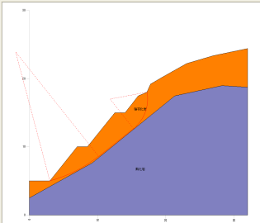

1.2地盤定数と現地形の安定計算
先ず地盤定数を算出する。当該斜面に過去の崩壊を示す地形はなく、① 近傍に崩壊事例がある場合－に沿って検討する。

① 近傍に崩壊事例がある場合
崩壊事例がある場合は、崩壊時の安全率をFs＝0.95～1.00として逆算する。

地盤定数は、近傍に地質的に類似と判断される崩壊事例がある場合は、崩壊時の安全率をFs＝0.95～1.00とし、円弧すべり法または、経験的設計法(直線すべり法)により、ｃ、φを逆算して求める。また類似する地形・地質状況での先行工事がある場合の地盤定数は、掘削状況を調査し、その崩壊形態の検討を行い、すべり線を想定して逆算法により求める。

既に明確な変状が生じていることから、現地形の安全率をFs=0.98と仮定し、すべり面の強度定数を逆算する。
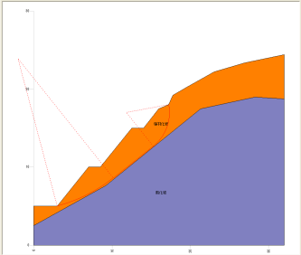
γ＝18kN/m3
φ＝31.16゜
C＝4.55 kN/m3

計画安全率1.20を満足できていないことから、切土補強土工法で対策する。

1.3対策工のフロー ［計算例２の場合］
2.First Stage Design（一般的な切土補強土工法の中での最適工法の検討）
2.1鉄筋挿入工の設計条件
鉄筋挿入工における各基準書による計算条件および検討範囲を下表に示す。この条件、範囲で設計計算を行い、経済的な配置を決定する。現地の地質は地質調査の結果から孔壁は自立しないと考え削孔径はφ90mmとする。

鉄筋挿入工の設計計算に用いる定数
項 目 | 定 数 | 摘 要
補強材の許容引張応力度 | 200 N/mm² | 切土補強土工法設計・施工要領
注入材の設計基準強度 | 24.0 N/mm²
補強材と注入材の許容付着応力度 | 1.6 N/mm²
周面摩擦抵抗の安全率 | 2.0
のり面工の低減係数 | 1.00
補強材と引張り力の低減係数 | 0.7
地山と注入材の周面摩擦抵抗 | 0.48
鉄筋挿入工の設計計算の範囲
項 目 | 計算範囲 | 計算間隔 | 摘 要
鉄筋施工範囲 | のり面の勾配は1:0.8であり、小段単位のすべり破壊も予想されることから、のり長の長い下２段ののり面全てを補強範囲とする。  ただし最下段のり面ののり尻および各のり面のり肩の鉄筋挿入は効果的ではなく、１スパン分の配置はしない。 |  | 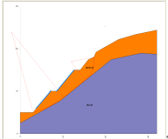
配置間隔(m) | 1.0、1.2、1.5
施工段数(段) | 10、10、8 |  | 各ピッチで、上記のり面に入る段数
補強材打設角度(度) | 法面に直角
補強材の長さ (m) | 2.0～5.0 | 0.5

2.2 吹付枠工の計算条件
吹付枠工の計算条件を下表に示す。設計計算は許容応力度法を用いる。
吹付枠工の設計計算に用いる定数
項 目 | 定 数 | 摘 要
吹付モルタルの設計基準強度 | 18.0 N/mm² | のり枠工の設計・施工指針
〃 許容圧縮応力度 | 7.0 N/mm²
〃 許容せん断応力度 | 0.4 N/mm²
〃 許容付着応力度 | 1.4 N/mm²
鉄 筋 の許容引張応力度 | 196 N/mm²
2.3 計算結果
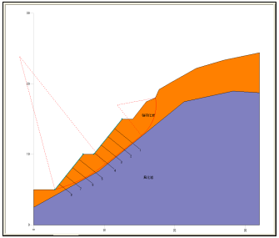
(1) 1.5ｍピッチの検討
鉄筋間隔1.5ｍピッチの検討では以下の配置が効果的である。

鉄筋間隔1.5ｍピッチ
鉄筋長 2.5～5.0ｍ
施工段数 8段
吹付枠工規格 F300タイプ
10m当たり工事費 ７，３１５千円

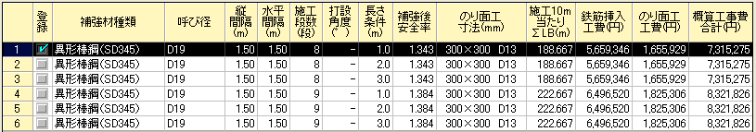

次にフローで示したように、1.0m、1.2mピッチも確認の意味で検討する。
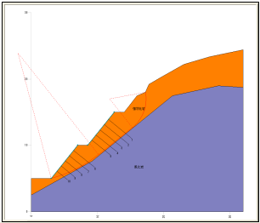

(2) 1.0ｍピッチの検討
鉄筋間隔1.0ｍピッチの検討では以下の配置が効果的である。

鉄筋間隔1.0ｍピッチ
鉄筋長 2.5～5.0ｍ
施工段数 10段
吹付枠工規格 F300タイプ
10m当たり工事費 １１，０４９千円

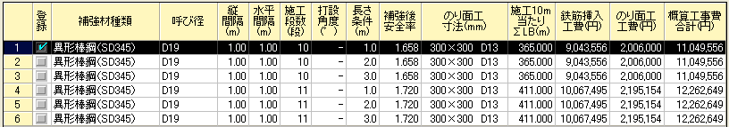

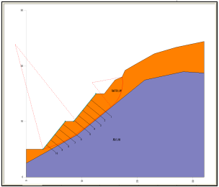
(3) 1.2ｍピッチの検討
鉄筋間隔1.2ｍピッチの検討では以下の配置が効果的である。

鉄筋間隔1.2ｍピッチ
鉄筋長 2.5～5.0ｍ
施工段数 10段
吹付枠工規格 F300タイプ
10m当たり工事費 １０，０１４千円

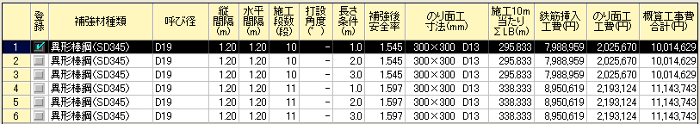

以上から最も効果的な計画は、

鉄筋間隔1.5ｍピッチ
鉄筋長 2.5～5.0ｍ
施工段数 8段
吹付枠工規格 F300タイプ
10m当たり工事費 ７，３１５千円

ということになる。
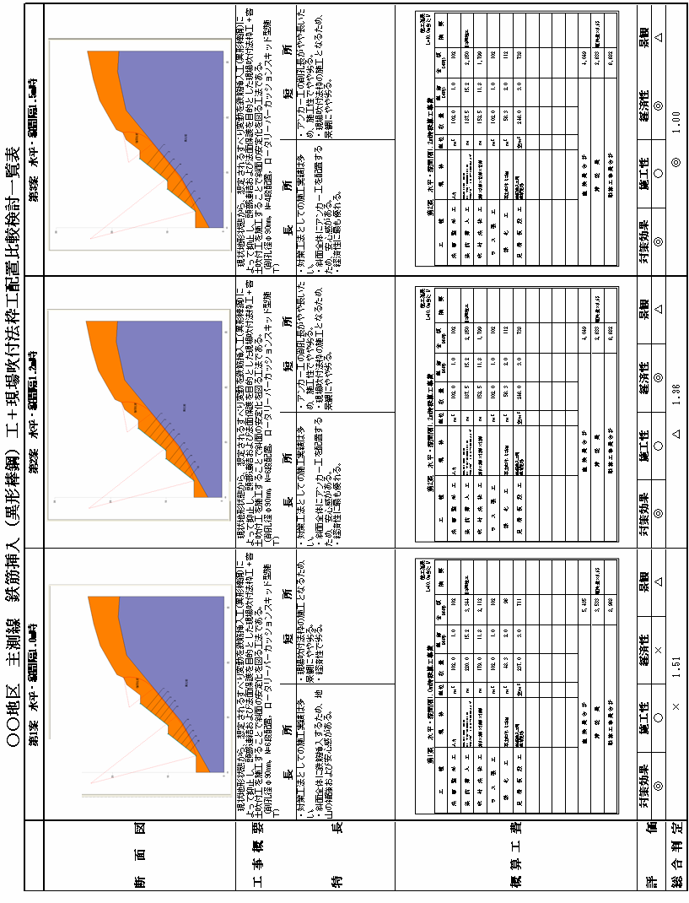
2.4 最適な鉄筋長の検討
これまでの検討によって決定した補強鉄筋工の仕様は以下の通りである。
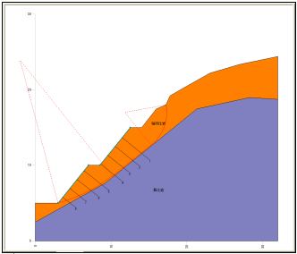
鉄筋間隔1.5ｍピッチ
鉄筋長 2.5～5.0ｍ
施工段数 8段
吹付枠工規格 F300タイプ
10m当たり工事費 ７，３１５千円

各鉄筋の詳細は以下の通りである。
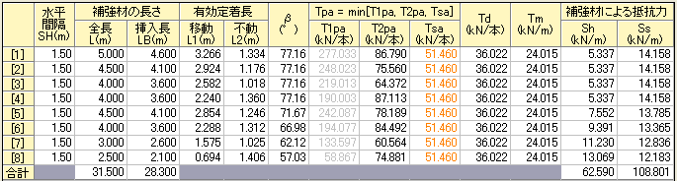

上記丸印の鉄筋は、T2paがTsaと比べ大きすぎ、不動地盤への根入れ長（T2pa）を減らすことが出来る可能性があり、その検討を行う。
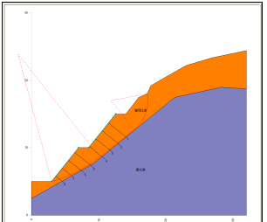

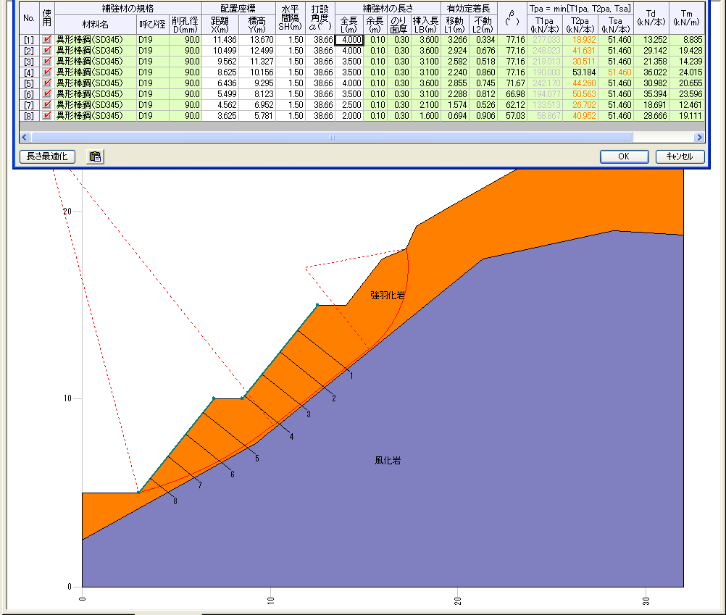

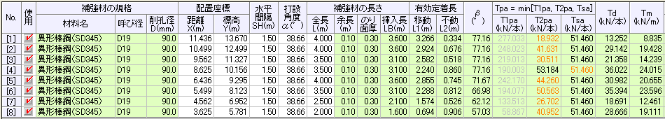

全体に長さを調整した結果、工費はさらに低減できる。

10m当たり工事費 ７，３１５千円
10m当たり工事費 ６，９１５千円

3.Second Stage Design（コスト縮減検討）

3.1 コスト縮減提案（新材料の検討）
ＳＰソイルネイル工法を用いてさらなるコスト縮減提案ができるか否か検討する。

鉄筋挿入工の設計計算に用いる定数
項 目 | 定 数 | 摘 要
補強材の許容引張応力度 | 312 N/mm² | メーカー資料
注入材の設計基準強度 | 24.0 N/mm²
補強材と注入材の許容付着応力度 | 1.6 N/mm²
周面摩擦抵抗の安全率 | 2.0
のり面工の低減係数 | 1.00
補強材と引張り力の低減係数 | 0.7
地山と注入材の周面摩擦抵抗 | 0.60 | （※）現場引抜きテスト実施

鉄筋挿入工の設計計算の範囲
項 目 | 計算範囲 | 計算間隔 | 摘 要
配置間隔(m) | 1.5～2.0 | 0.5 | 切土補強土工法要領
施工段数(段) | 9
補強材打設角度(度) | 法面に直角
補強材の長さ (m) | 3.0～4.0 | 0.5

3.2 ＳＰソイルネイル工法の検討
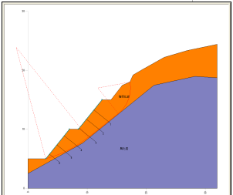
ＳＰソイルネイル工法の検討では以下の配置が効果的である。

鉄筋間隔2.0ｍピッチ
鉄筋長 2.5～4.0ｍ
施工段数 8段
吹付枠工規格 F300タイプ
10m当たり工事費 ４，８８８千円

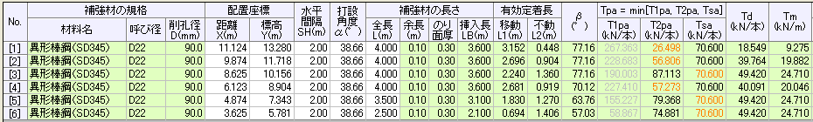

以上から新工法（ＳＰソイルネイル工法）の方が効率的であり、これを当該のり面の対策工法とする。

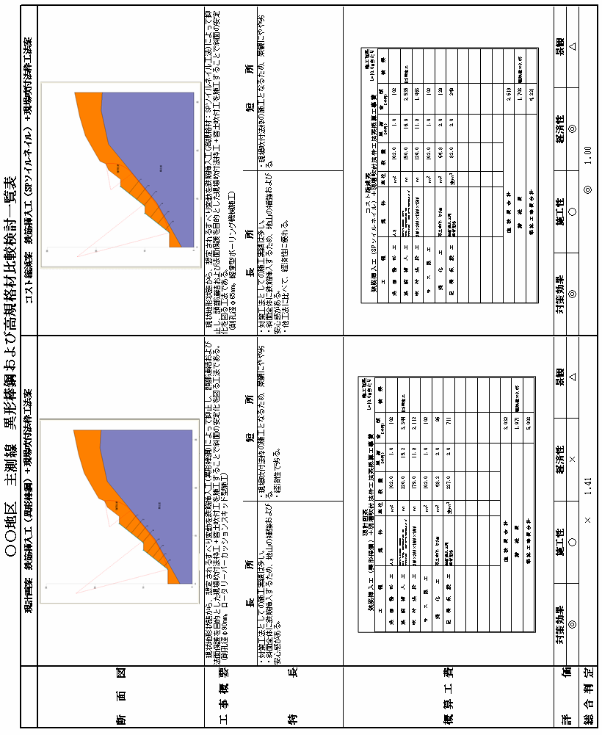
3.3 コスト縮減提案
コスト縮減留意書
設計の内容 | 設計時に検討すべき  コスト縮減提案及び効果 | 関連する検討事項および  問題点
のり面崩壊防止工を目的とした鉄筋挿入工 | 新工法（ＳＰソイルネイル工法）を採用することにより、10m当たり工事費 2,027千円（29％）の縮減効果がある。 | 施工時に、『基本調査試験』として『各現場の定着地盤での摩擦力確認』をしてから本施工を行うことを推奨する。

